**ЛАБОРАТОРНА РОБОТА № 4**

**Тема:** «Системний реєстр»

**Мета:** Вивчити призначення та методи роботи з системним реєстром Windows.

**Хід роботи:**

**Завдання:** використовуючи виклики системних функцій, отримати інформацію про дискову підсистему:

1. Вивчити призначення та структуру системного реєстру.
2. Вивчити призначення та методи роботи з утилітою RegEdit.
3. Знайти відповідні розділи реєстру в яких є інформація про програми та служби які завантажуються автоматично.
4. Програмно, вивести список усіх програм та служб які завантажуються автоматично для усіх користувачів та поточного користувача.
5. Додати програмно до автозавантаження програм для поточного користувача завантаження програми WinWord або іншої.
6. Вивести список повторно, та показали що зареєстрована програма є у списку.
7. Вивести список усіх завдань, які зареєстровані у планувальнику задач системи. Інформації отримати з відповідного розділу реєстру, як для усіх користувачів так і для поточного користувача.
8. Зробити програмно копію будь якого розділу реєстру у файл відповідного формату .reg
9. За допомогою текстового редактора створити REG файл, за допомогою якого в реєстр у відповідний розділ буде внесено інформацію про асоціацію відкриття файлів .ttt програмою notepad.
10. Описати усі виконані дії у звіті.

**Лістинг коду Program.cs:**

using Microsoft.Win32;

using System;

using System.Collections.Generic;

using System.Diagnostics;

using System.Linq;

using System.Text;

using System.Windows.Forms;

using Microsoft.Win32.TaskScheduler;

namespace WinFormsApp1

{

public partial class Form1 : Form

{

private readonly StringBuilder stringBuilder;

public Form1()

{

InitializeComponent();

stringBuilder = new StringBuilder();

}

private void ResetStringBuilderWithMessage(string message)

{

stringBuilder.Clear();

stringBuilder.Append(message);

}

private void Log(string data, bool clear = true)

{

if (clear)

OutputTextBox.Clear();

OutputTextBox.AppendText(data);

}

private void GetAutoServisesButton_Click(object sender, EventArgs e)

{

ResetStringBuilderWithMessage("Служби поточного користувача з автозавантаженням:" + Environment.NewLine);

var services = Registry.CurrentUser

.OpenSubKey(@"Software\Microsoft\Windows\CurrentVersion\Run")

?.GetValueNames()

.Where(s => !string.IsNullOrEmpty(s))

.ToList();

services?.ForEach(s => stringBuilder.Append(s + Environment.NewLine));

Log(stringBuilder.ToString());

}

private void GetAutoServisesAllUsersButton_Click(object sender, EventArgs e)

{

ResetStringBuilderWithMessage("Служби, всіх користувачів з автозавантаженням:" + Environment.NewLine);

var services = Registry.LocalMachine

.OpenSubKey(@"Software\Microsoft\Windows\CurrentVersion\Run")

?.GetValueNames()

.ToList();

services?.ForEach(s => stringBuilder.Append(s + Environment.NewLine));

Log(stringBuilder.ToString());

}

private IEnumerable<Microsoft.Win32.TaskScheduler.Task> ParseScheduledTasks()

{

using (TaskService ts = new TaskService())

{

return ts.AllTasks.Select(x => x);

}

}

private void GetScheduleTasksButton_Click(object sender, EventArgs e)

{

ResetStringBuilderWithMessage("Завдання Планувальника задач:" + Environment.NewLine);

ParseScheduledTasks()?.ToList().ForEach(s => stringBuilder.Append(s.Name + Environment.NewLine));

Log(stringBuilder.ToString());

}

private void AddTaskButton_Click(object sender, EventArgs e)

{

var toSetAutorun = NewTaskTextBox.Text;

if (!string.IsNullOrEmpty(toSetAutorun))

{

using (var key = Registry.CurrentUser.OpenSubKey(@"SOFTWARE\Microsoft\Windows\CurrentVersion\Run", true))

{

key?.SetValue(toSetAutorun, "\"" + toSetAutorun + "\"");

}

}

}

public void ExportKey(string key, string path)

{

string arguments = $"reg export \"{key}\" \"{path}\" /y";

string strCmdText = "/C " + arguments;

const string FILE_NAME = "CMD.exe";

var process = new Process

{

StartInfo = new ProcessStartInfo

{

FileName = FILE_NAME,

Arguments = strCmdText,

UseShellExecute = false,

CreateNoWindow = false

}

};

try

{

process.Start();

process.WaitForExit();

}

finally

{

process.Dispose();

}

}

private void CopySectionButton_Click(object sender, EventArgs e)

{

string key = CopyTextBox.Text;

var path = $@"{Environment.CurrentDirectory}\{key.Replace('\\', '-')}.reg";

ExportKey(key, path);

MessageBox.Show("Done!");

CopyTextBox.Text = string.Empty;

}

}

}

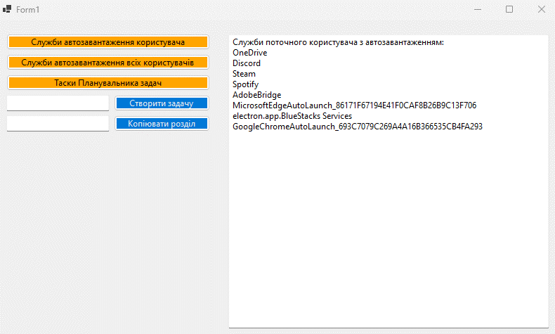

Рис. 1. Результат виведення служб з автозавантаженням для поточного користувача

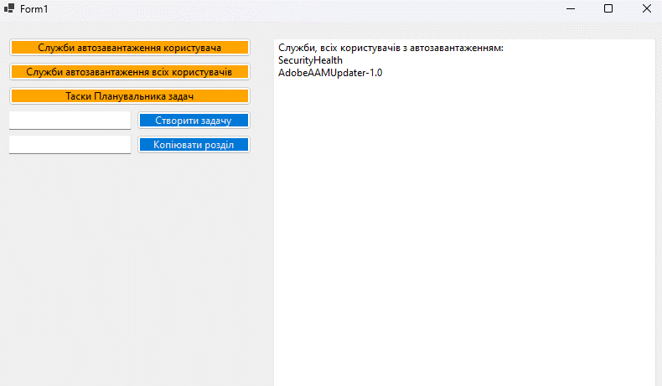

Рис. 2. Результат виведення служб з автозавантаженням для всіх користувачів

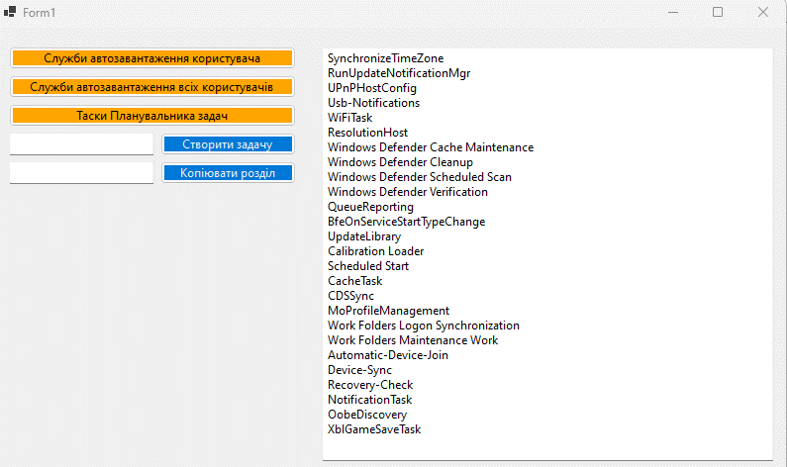

Рис. 3. Результат виведення задач планувальника

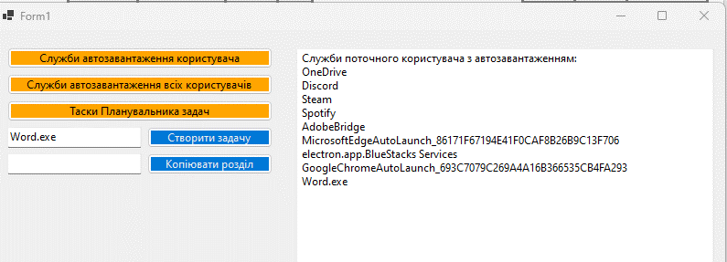

Рис. 4. Створення задачі Word.exe